**Консультация для родителей**

**«О внедрении Федеральной образовательной программы дошкольного образования (ФОП ДО)»**

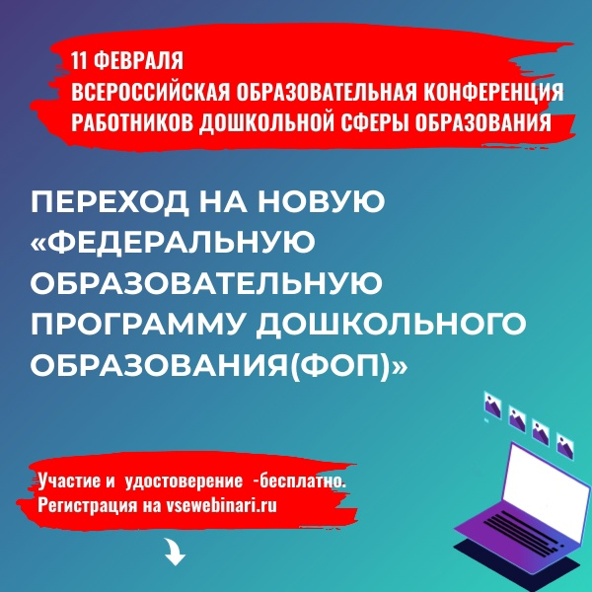

С 1 сентября 2023 года все дошкольные образовательные учреждения на территории России переходят на работу по новой Федеральной образовательной программе дошкольного образования (ФОП ДО), утвержденной приказом Минпросвещения Российской Федерации от 25.11.2022 г. № 1028.

Федеральная образовательная программа дошкольного образования? Это обязательный для всех детских садов документ, который определяет единый для всей страны базовый объем, содержание и планируемые результаты дошкольного образования. Позволяет объединить образование в воспитание дошкольников в один гармоничный процесс. Но у дошкольных образовательных организаций также осталось право разработать на основе ФОП ДО свою образовательную программу, в которой не менее 60 % должно полностью соответствовать Федеральной образовательной программе и не более 40 % изменений, которые должны учитываться национальные, социокультурные, региональные условия, в которых находится детский сад, и его традиции. Педколлективы также вправе выбирать парциальные образовательные программы и формы работы с детьми с учетом их потребностей, интересов и возможностей детского сада. Главное требование к образовательной программе детского сада – объем, содержание дошкольного образования и планируемые результаты реализации программы не должны быть ниже, чем в ФОП ДО.

**Целью Федеральной программы** является разностороннее развитие ребёнка в период дошкольного детства с учётом возрастных и индивидуальных особенностей на основе духовно – нравственных ценностей российского народа, исторических и национально – культурных традиций. К традиционным российским духовно – нравственным ценностям относятся, прежде всего, жизнь, достоинство, права и свободы человека, патриотизм, гражданственность, служение Отечеству и ответственность за его судьбу, высокие нравственные идеалы, крепкая семья, созидательный труд, приоритет над материальным, гуманизм, милосердие, справедливость, коллективизм, взаимопомощь и взаимоуважение. Историческая память и преемственность поколений, единство народов России. Отличительная особенность программы – воспитание патриотических чувств, любви и уважения к Родине. Также в документе сделан акцент на воспитании интернациональных чувств: уважение к людям других национальностей, вероисповеданий, к их культуре и традициям.

**Коротко об основном содержании ФОП ДО**

По прежнему содержание дошкольного образования детей реализуется по пяти направлениям : социально – коммуникативное, познавательное, речевое, художественно – эстетическое, физическое развитие детей.

В ФОП ДО установлены возможные достижения детей к определенному возрасту – планируемые результаты реализации программы. Специфика дошкольного возраста делают неправомерных требования от ребёнка возраста конкретных образовательных достижений. Поэтому планируемые результаты освоения Федеральной программы представляют собой возрастные характеристики возможных достижений ребёнка дошкольного возраста на разных на возрастных этапах и к завершению дошкольного образования. Педагоги, реализуют дошкольное образование, ориентируются на планируемые результаты реализации Программы. И для осуществления индивидуального подхода к детям, для планирования образовательной и развивающей работы с детьми педагоги проводят педагогическую диагностику. Педагогическая диагностика достижений планируемых результатов направлена на изучение деятельностных умений ребёнка, его интересов, предпочтений, склонностей, личностных особенностей, способов взаимодействия со взрослыми и сверстниками. Она позволяет выявлять особенности и динамику развития ребёнка, составлять на основе полученных данных индивидуальные образовательные маршруты освоения образовательной программы, своевременно вносить изменения в планирование, содержанию и организацию образовательной деятельности. Вопрос о проведении педагогической диагностики для получения информации о динамике возрастного развития ребенка и успешности освоения им программы, формах организации и методов решает непосредственно образовательная организация. ФОП ДО определяет для педагогов и для родителей рекомендуемый перечень детской художественной литературы. Также, педагоги будут знакомить вас с этим произведениями через размещение информации на информационных стендах. Дошкольное образование предусматривает проведение с детьми занятий, но эти занятия не соответствуют уроку в школе. Занятие рассматривается как дело, занимательное и интересное детям, развивающие их, как деятельность направленная на освоение детьми одной или нескольких образовательных областей, или их интеграцию с использованием разнообразных форм и методов работы, выбор которых осуществляется педагогам самостоятельно. Занятие является формой организации обучения, наряду с экскурсиями, дидактическими играми, играми - путешествиями и другими. Оно может проводиться в виде образовательных ситуаций, проектной деятельности, проблемно –обучающих ситуаций, интегрирующих содержаний образовательных областей, творческих и исследовательских проектов и т.д. Современное дошкольное образование уделяет большое внимание воспитательной работе с детьми. Большое место отводится патриотическому воспитанию. Поэтому, ФОП ДО включает программу воспитания дошкольников. В целях реализации программы воспитания, определен обязательный перечень памятных дат для дошкольников.

Одним из обязательных условий реализации дошкольного образования является взаимодействие педагогического коллектива с семьями воспитанников. Задачи стоящие сегодня перед системой образования, повышают ответственность родителей за результативность образовательного и воспитательного процесса в каждом детском саду, так как именно родительская общественность непосредственность заинтересована в повышении качества образования и развития своих детей. Совместная образовательная деятельность педагогов и родителей (законных представителей) предполагает сотрудничество в реализации некоторых образовательных задач, вопросах организации развивающей предметно – пространственной среды и образовательных мероприятий; поддержку образовательных инициатив родителей (законных представителей) детей разработку и реализацию образовательных проектов совместно с семьей. **Родители – это первые педагоги.** Так гласит статья 18Федерального закона Российской Федерации «Об образовании в РФ». Родители обязаны заложить основы физического, нравственного, интеллектуального развития личности в раннем детском возрасте ребёнка.